МДОУ детский сад № 10 «Солнышко»

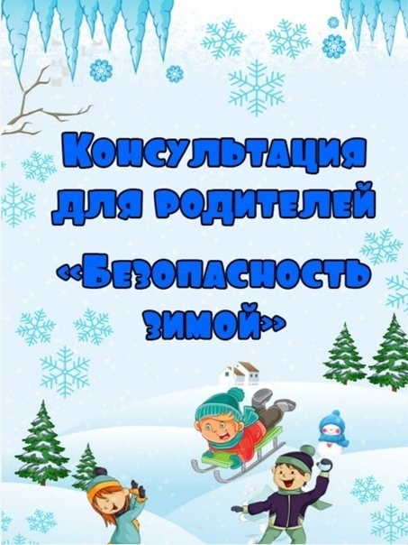

Воспитатель: Волкова Д.С.

г. Кашин
2024 г.
Зима – любимое время года нашей детворы. Дети достаточно много времени уделяют катанию на коньках и лыжах, лепят снеговика, играют в снежки, в хоккей на дворовом катке и, в конце концов, просто валяются в снегу.
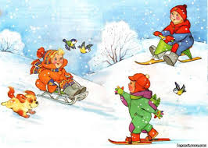

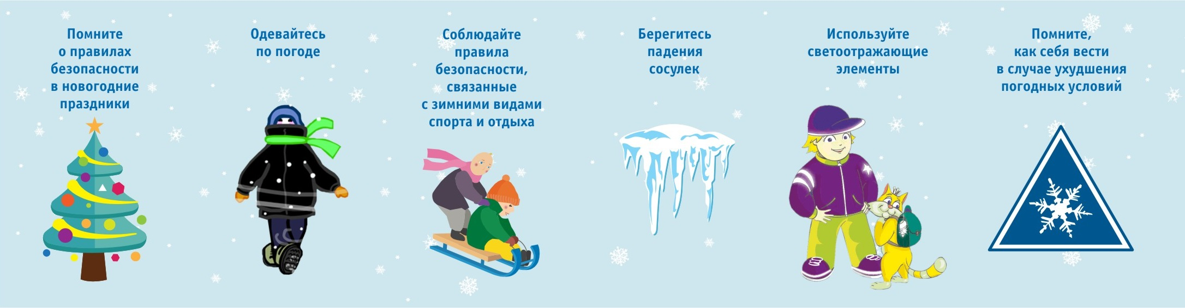А некоторые ребята любят проводить время еще интереснее: строят ледяную горку и катаются по ней так, что дух захватывает. Родители должны знать, что такое времяпрепровождение не всегда безобидно и подобные игры могут закончиться печально. Происходит это потому, что ребята, играя, забывают о возможных последствиях. К примеру, строя из снега горку, могут расположить ее в небезопасном месте, возле дворовой дороги или, что еще хуже, около проезжей части. В таком случае и до беды недалеко: можно оказаться под колесами автомобиля, а потом и на больничной койке.
Обернуться неприятностью может и игра в снежки. Детям следует объяснить, что, кидаясь снегом, необходимо убедиться, нет ли рядом пешеходов, и не станут ли проходящие мимо люди случайной мишенью.
Берегите себя и своих близких!

Осторожно сосульки
Рекомендуется: соблюдать осторожность и, по возможности, не подходить близко к стенам зданий. При выходе из зданий обращать внимание на скопление снежных масс, наледи и "сосулек" на крышах, по возможности, обходить места возможного их обрушения. Особое внимание следует уделить безопасности детей. Если во время движения по тротуару вы услышали наверху подозрительный шум – нельзя останавливаться, поднимать голову и рассматривать, что там случилось. Нужно как можно быстрее прижаться к стене, козырек крыши послужит укрытием.

Как не замерзнуть в зимнее время

Несоблюдение правил правильной одежды и поведения на улице в осенне-зимний период может привести к крайне серьезным обморожениям. Поэтому, для того, чтобы не замерзать на улице, нужно знать, как правильно одеваться в мороз. Также существуют некоторые универсальные правила безопасности, соблюдение которых поможет снизить риск получения обморожения и поможет быстрее согреться после пребывания на морозе.

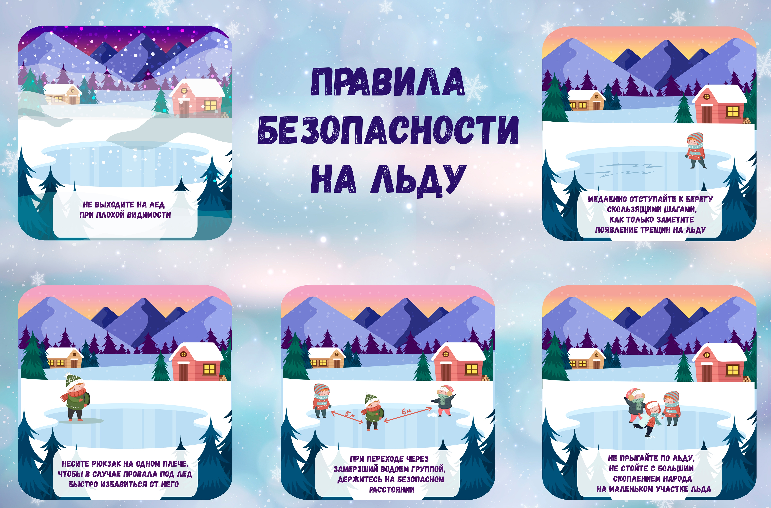

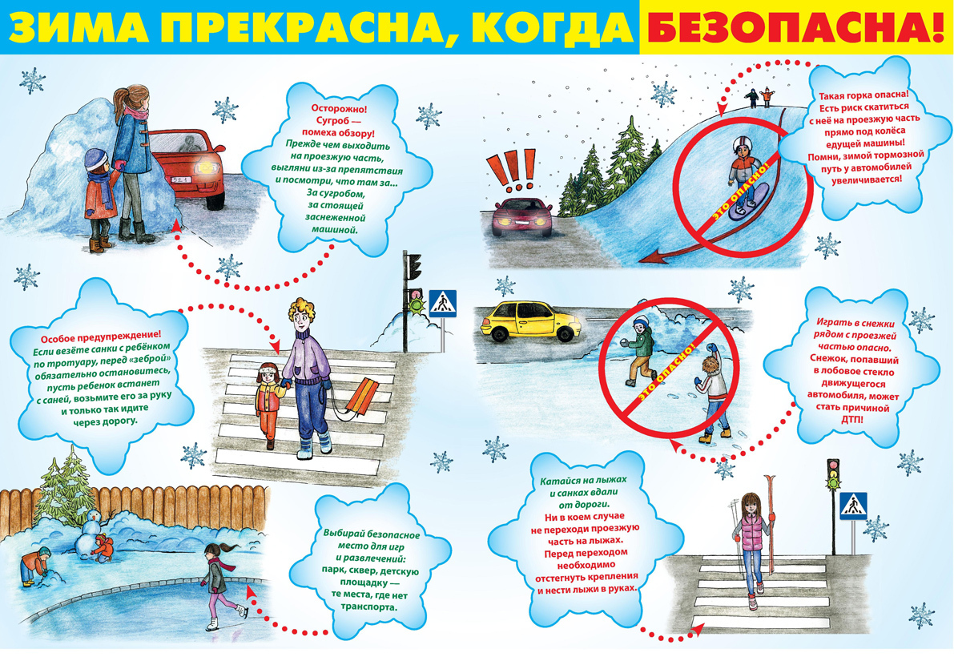

Одежда зимой должна быть многослойная. Это значит, что недостаточно одной теплой вещи. Когда одежды много, они создают некоторую тепловую прослойку между собой, что не дает холоду проникать к телу, а тепло от поверхности тела дольше остается внутри и не охлаждается.
Зимняя одежда ни в коем случае не должна быть тесной, потому что в этом случае нарушается правильное кровообращение. Теплая кровь хуже продвигается в зажатые одеждой области тела и хуже их согревает. Обязательно правильно подбирайте размер зимней одежды. Лучше, если она будет свободной и не сковывающей движений
Самое важное на морозе – это движение. Даже самая теплая одежда не способна сохранить достаточное тепло. Поэтому чем активнее двигаться на морозе, тем лучше тело согревает само себя.
Дети, несмотря на маленькое количество жировой ткани, лучше переносят пребывание на морозе, потому что активно двигаются. Как только дети прекращают физическую активность на холоде, они начинают очень быстро замерзать.

Правила безопасности при пребывании на холоде:
1. Перед выходом на мороз будет разумным нанести на кожу открытых поверхностей (в основном, лицо) специальный крем от мороза;
2. Нельзя притрагиваться оголенными руками и другими участками тела металлических поверхностей на улице;
3. Когда лицо начнет замерзать от мороза и холода, можно растереть его сухой поверхностью рук;
4. При возвращении с мороза в теплое помещение нельзя сразу подвергать поверхность замерзших частей тела воздействию прямого источника тепла (батареи, радиаторы, обогреватели, газовые конфорки и т.д.).
